ТЕХНИЧЕСКОЕ ОПИСАНИЕ № 87471187, 87471186, 87474761

к ГОСТ 12.4.280-2014 «Одежда специальная для защиты от общих производственных загрязнений и механических воздействий. Общие технические требования».
ТР ТС 019/2011

87471187 Костюм Титан СОП с капюшоном (тк.Смесовая,210) п/к, черный/красный
87471186 Костюм Титан СОП с капюшоном (тк.Смесовая,210) п/к, т.синий/васильковый
87474761 Костюм Титан СОП с капюшоном (тк.Смесовая,210) п/к, т.серый/св.серый

Согласовано:
Главный технолог: Ненадова И.А.
Исполнители:
Конструктор: Дунаева А.А.
Технолог: Заец Е.А.

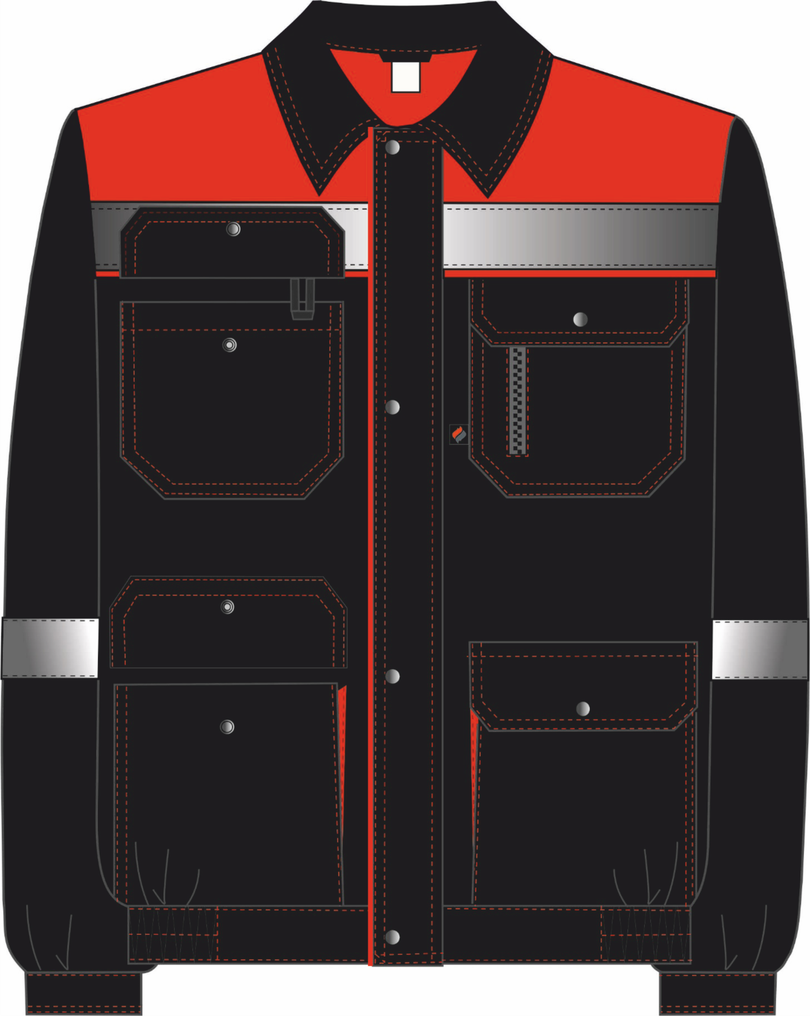

Рис.1. Эскиз Костюм Титан СОП, куртка,
вид спереди.
Черный/красный

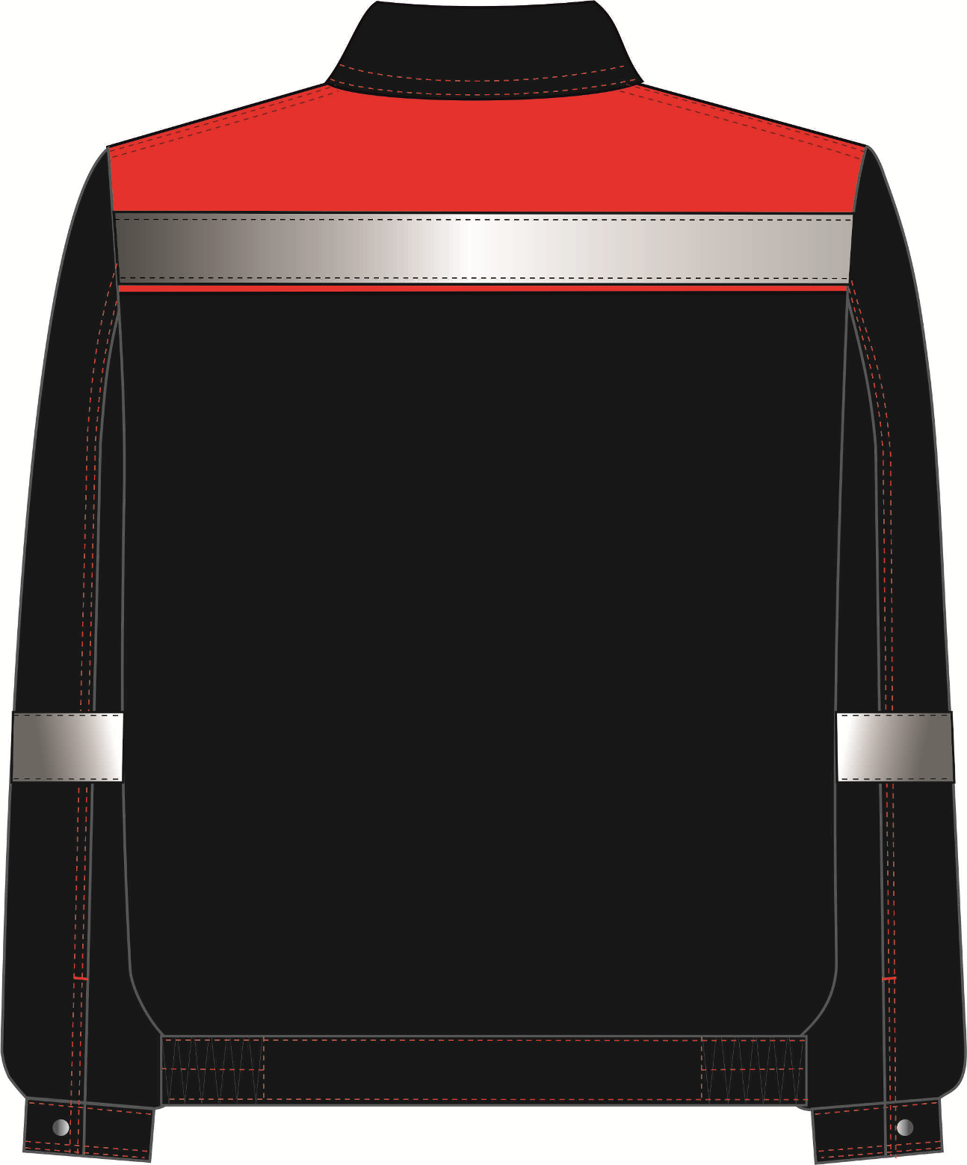

Рис.2. Эскиз Костюм Титан СОП, куртка,
вид сзади.
Черный/красный

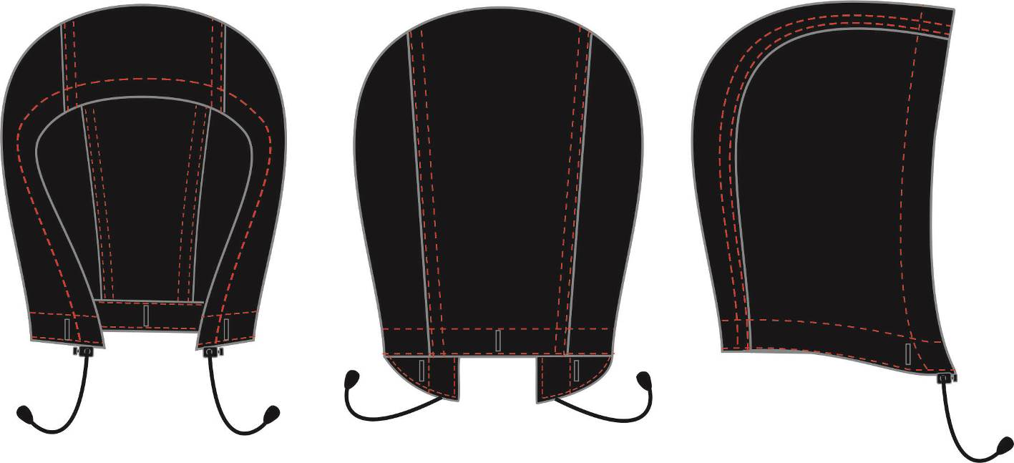

Рис.3. Эскиз Костюм Титан СОП, капюшон.
Черный/красный
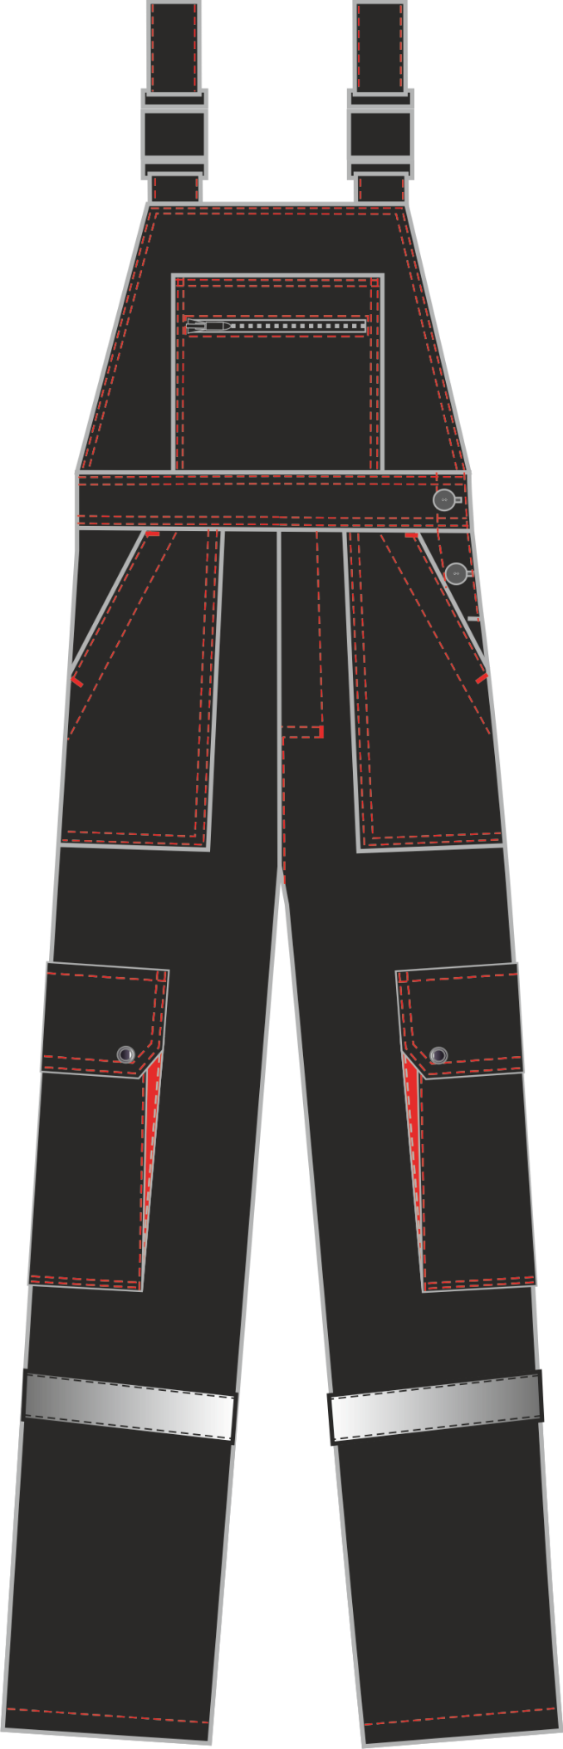
Рис.4. Эскиз Костюм Титан СОП, полукомбинезон,
Вид спереди.

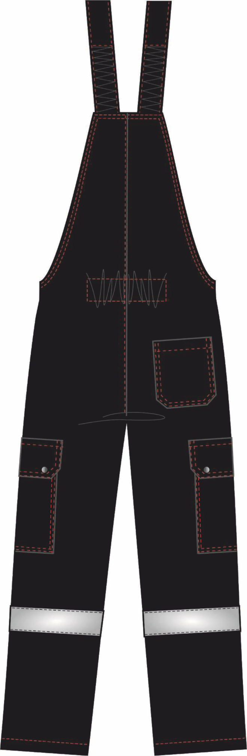

Рис.5. Эскиз Костюм Титан СОП, полукомбинезон,
вид сзади.

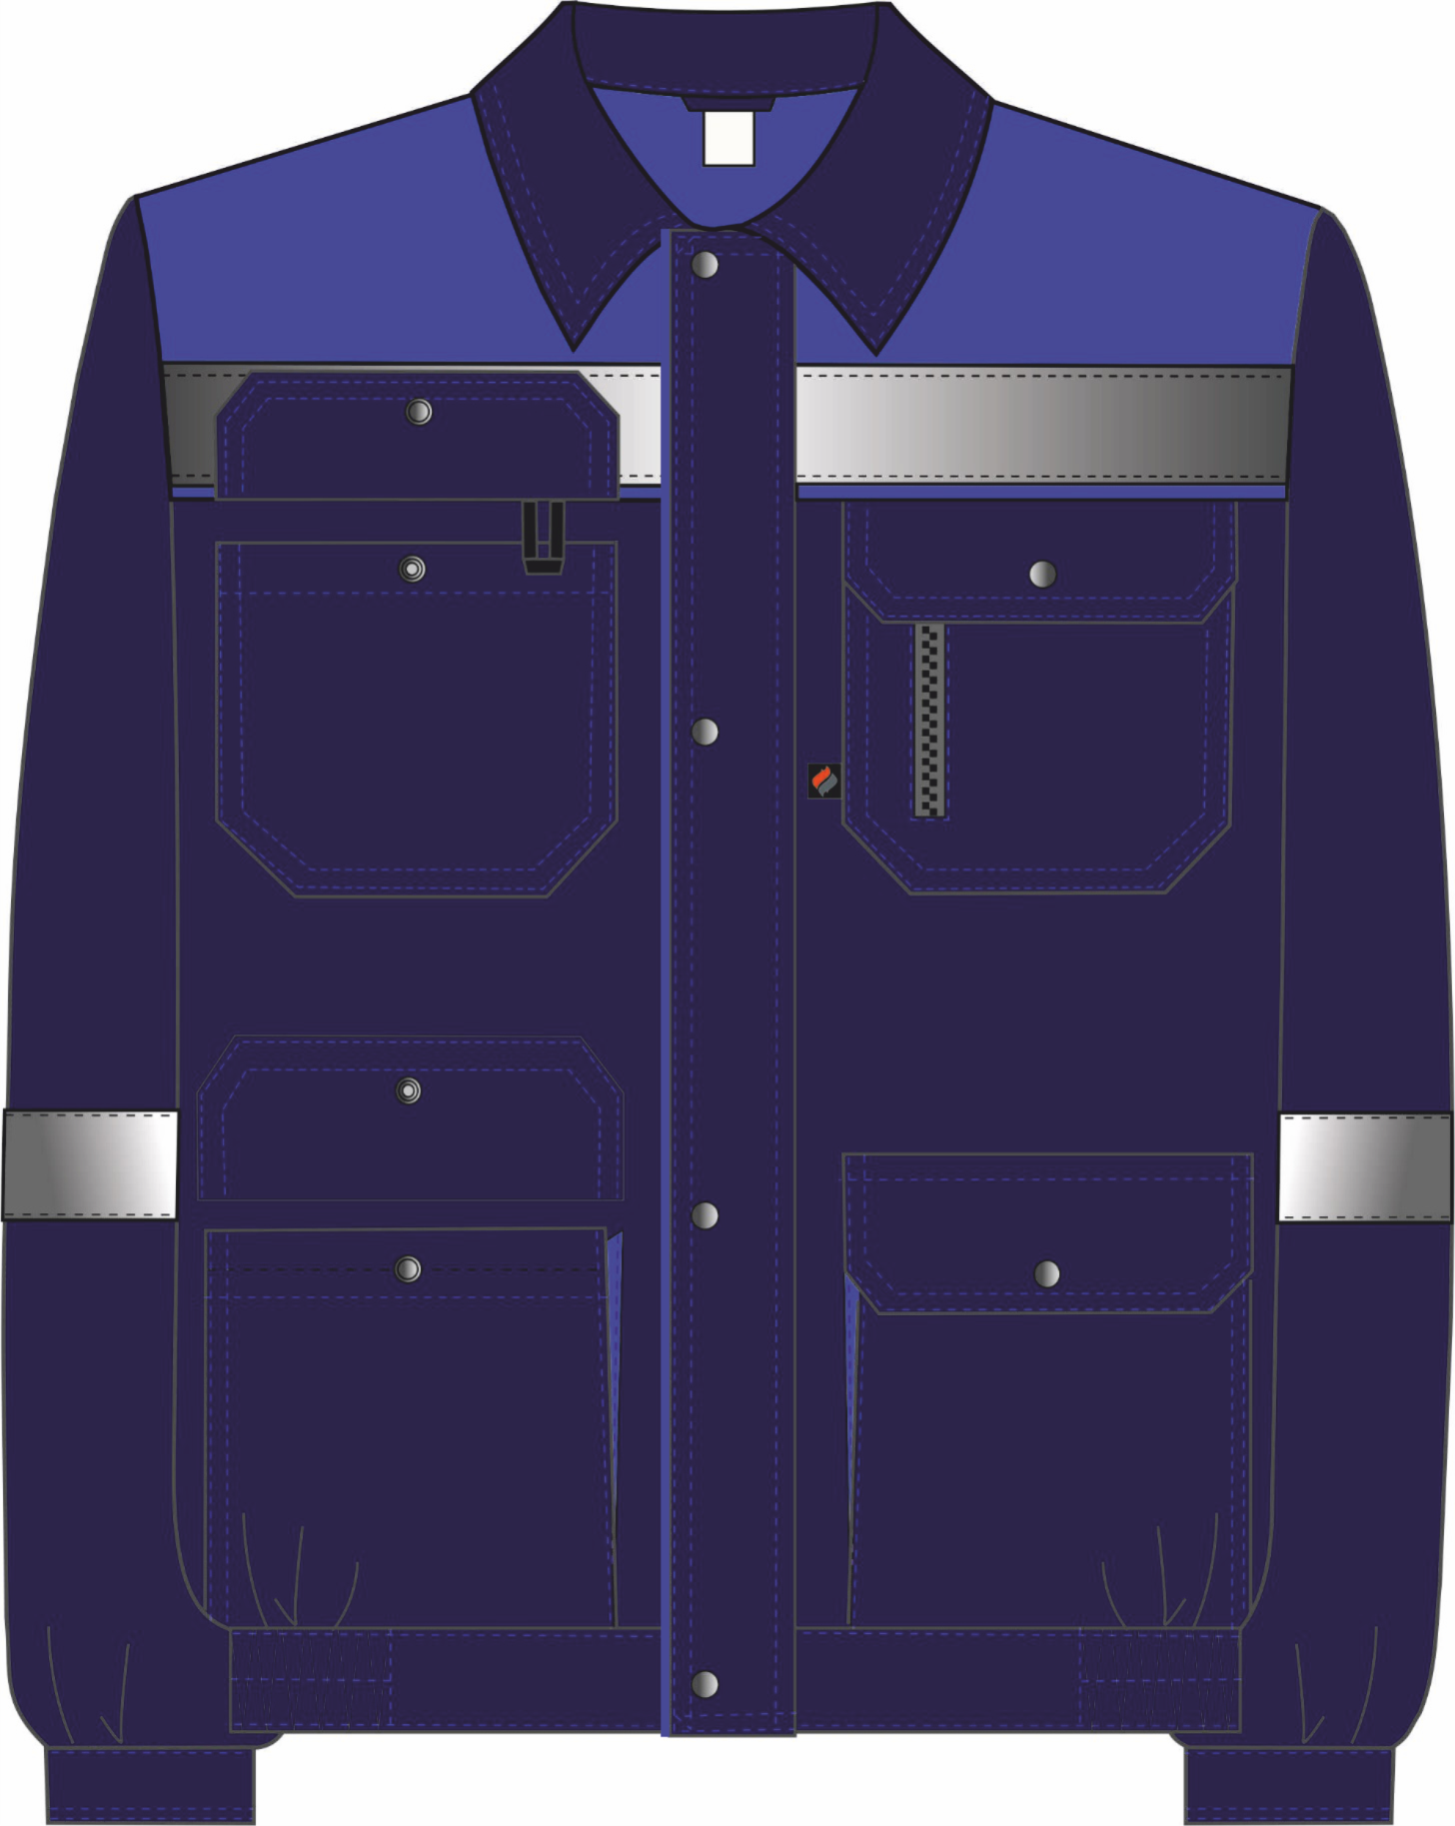

Рис.6. Эскиз Костюм Титан СОП, куртка,
вид спереди.
Темно-синий/васильковый

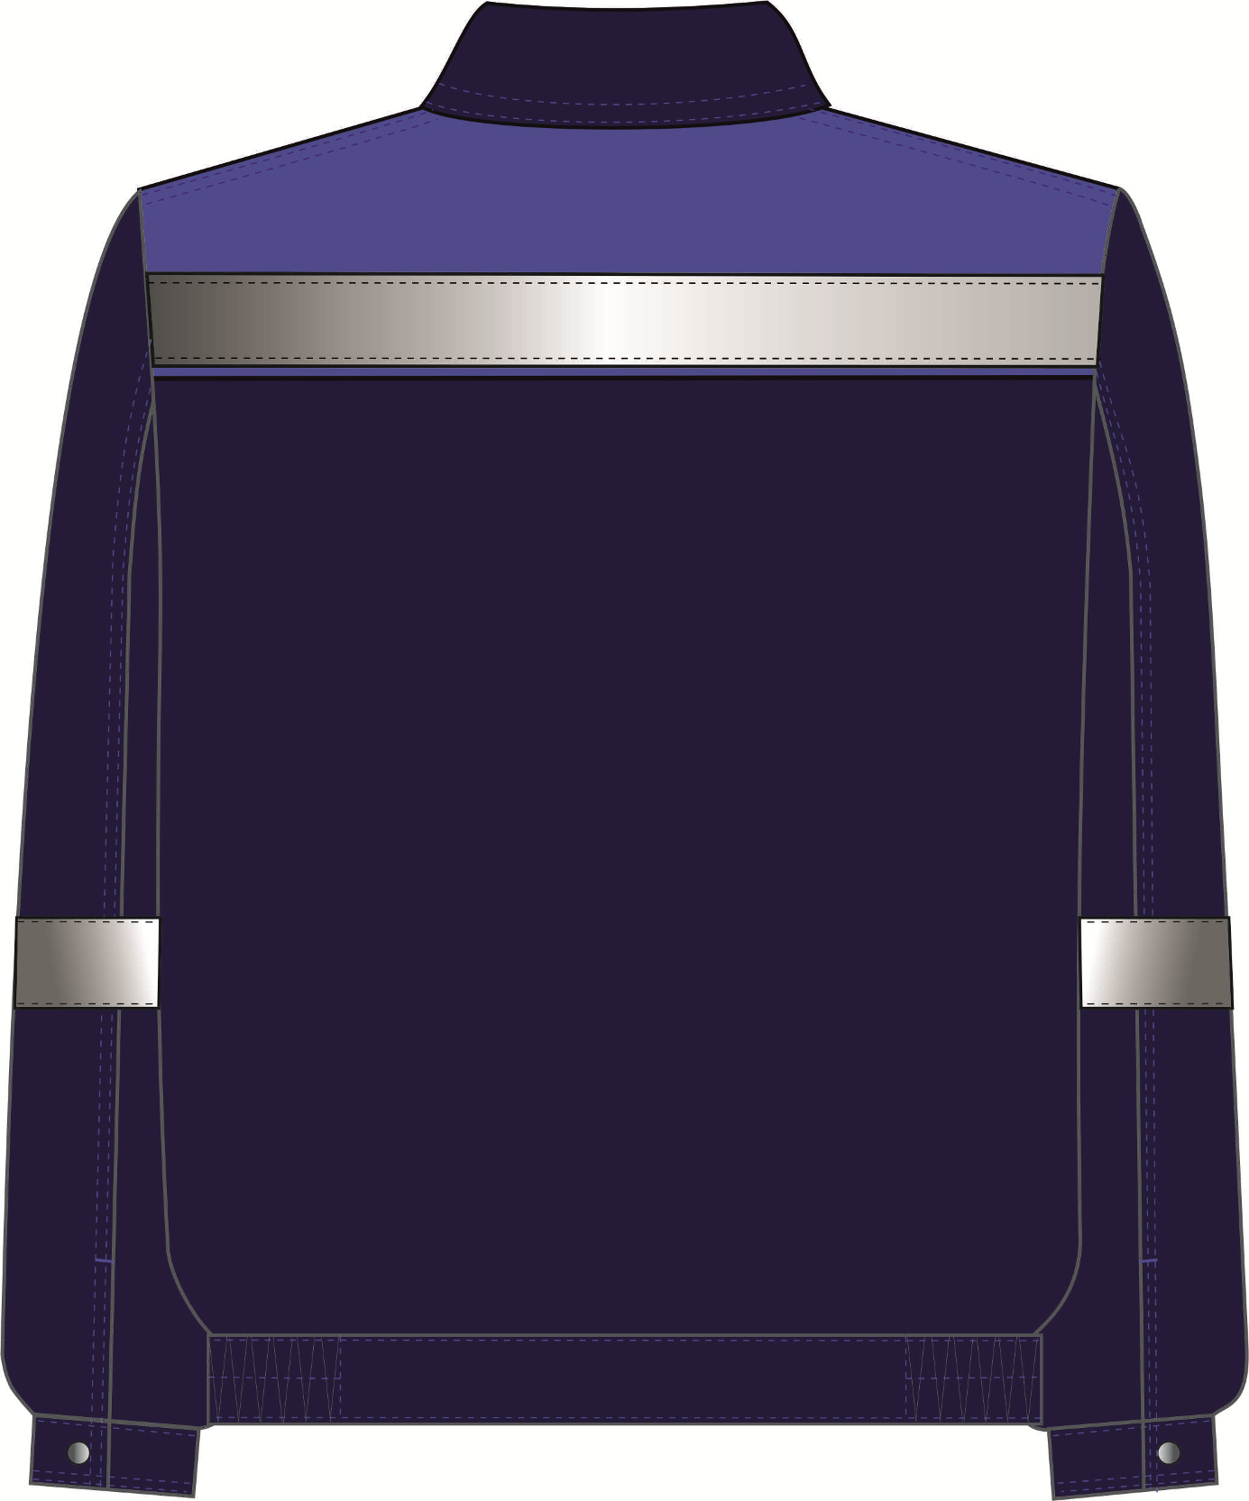

Рис.7. Эскиз Костюм Титан СОП, куртка,
вид сзади.
Темно-синий/васильковый
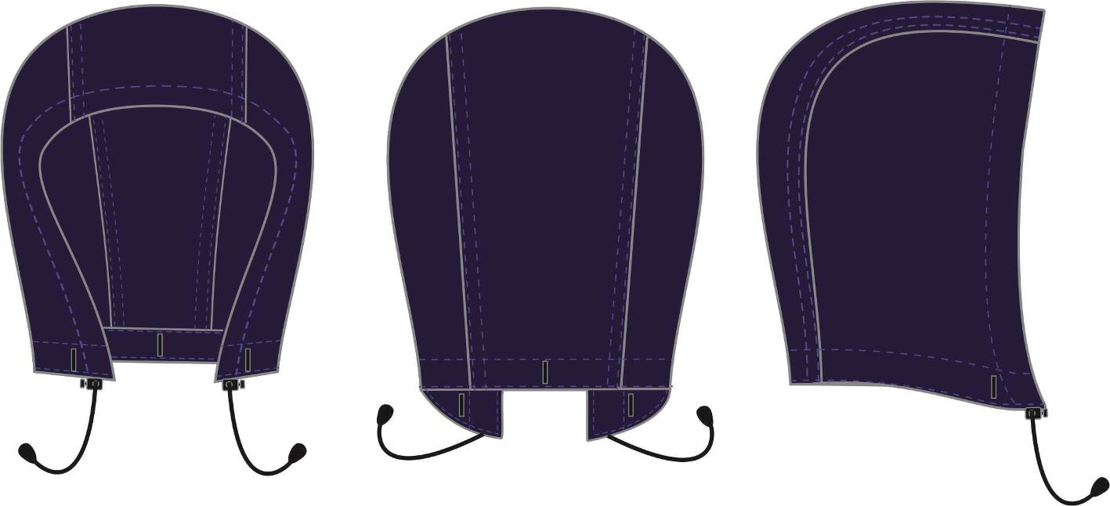

Рис.8. Эскиз Костюм Титан СОП, капюшон.
Темно-синий/васильковый
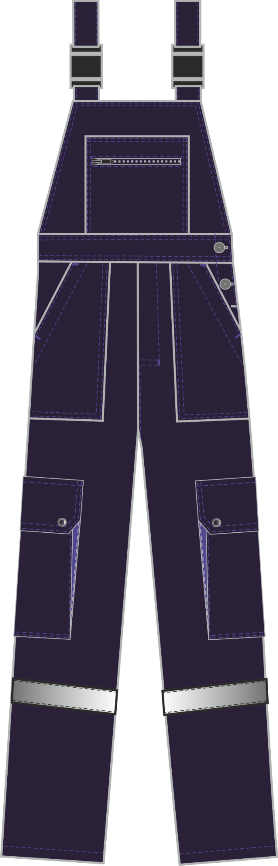
Рис.9. Эскиз Костюм Титан СОП, полукомбинезон,
Вид спереди. Темно-синий/васильковый
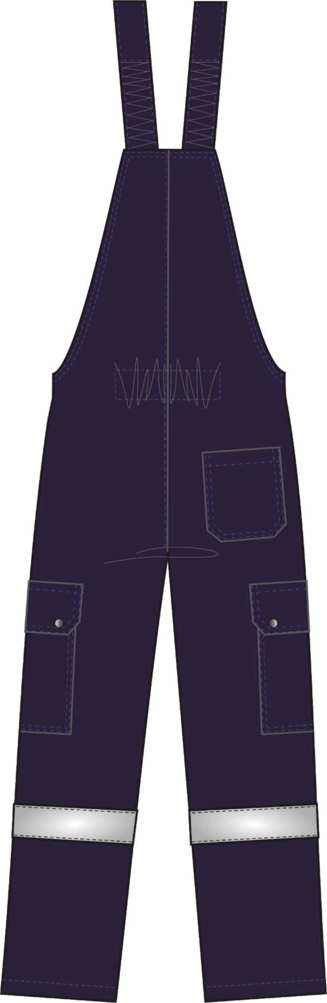

Рис.10. Эскиз Костюм Титан СОП, полукомбинезон,
Вид сзади. Темно-синий/васильковый.

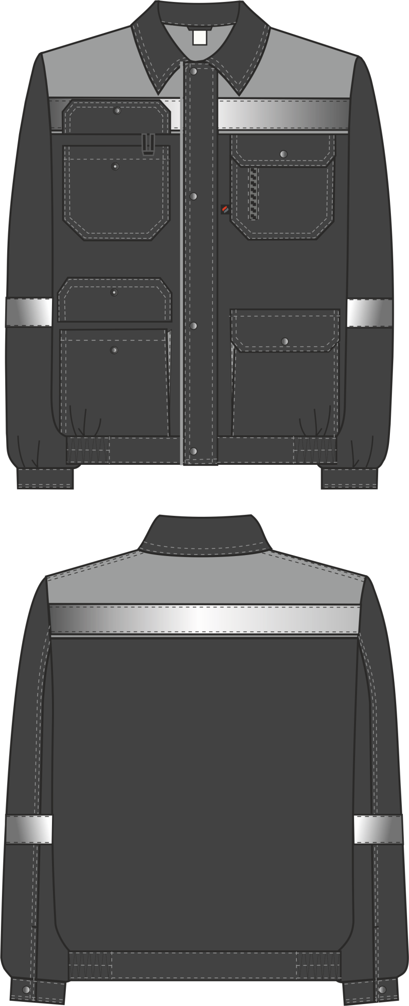
Рис. 11. Эскиз Костюм Титан СОП, куртка.
Вид спереди и сзади. Темно-серый/светло-серый.
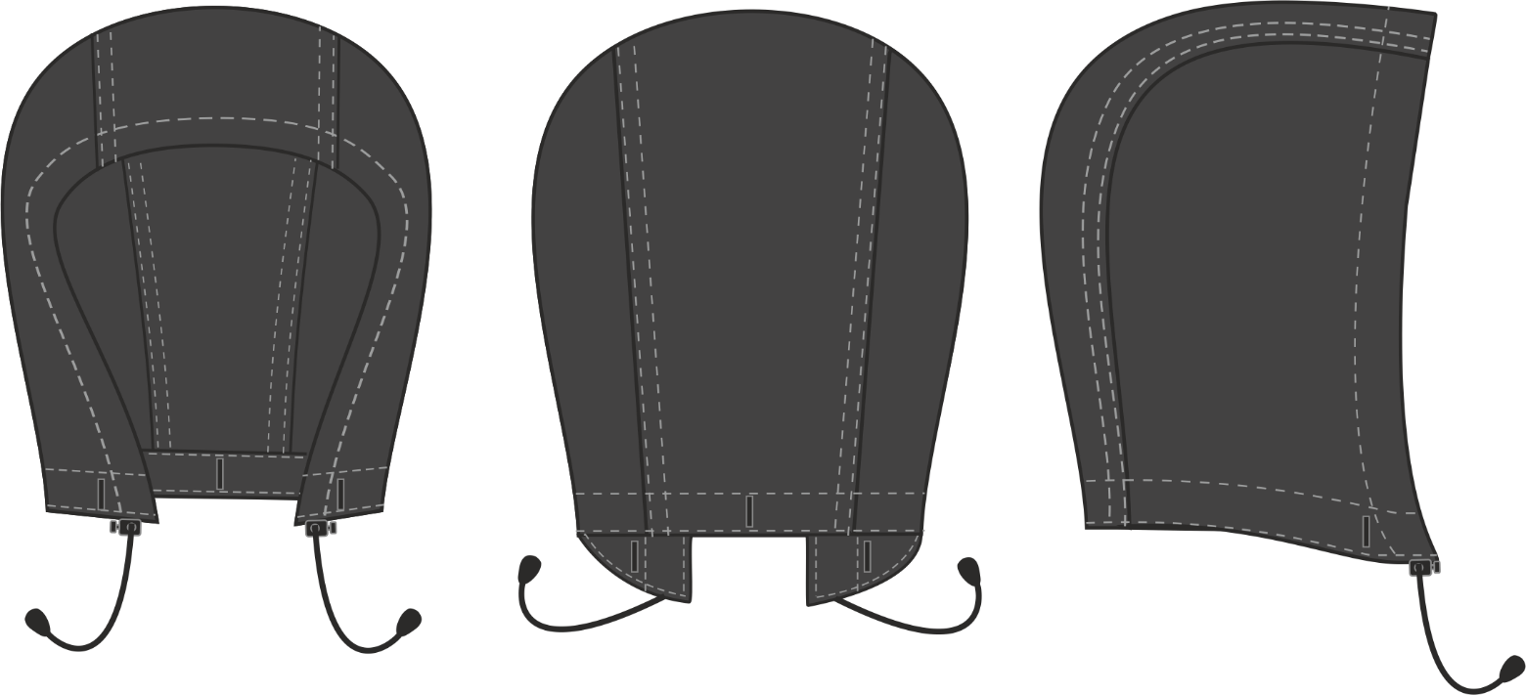
Рис. 12. Эскиз Костюм Титан СОП, капюшон.
Вид спереди, сзади, сбоку. Темно-серый/светло-серый.
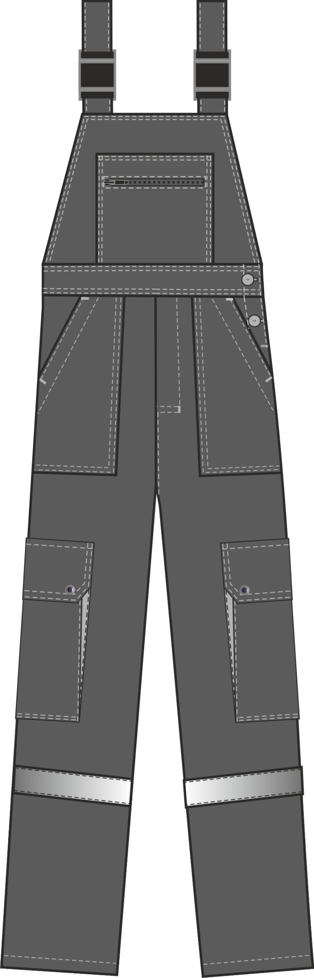
Рис. 13. Эскиз Костюм Титан СОП, полукомбинезон.
Вид спереди. Темно-серый/светло-серый.
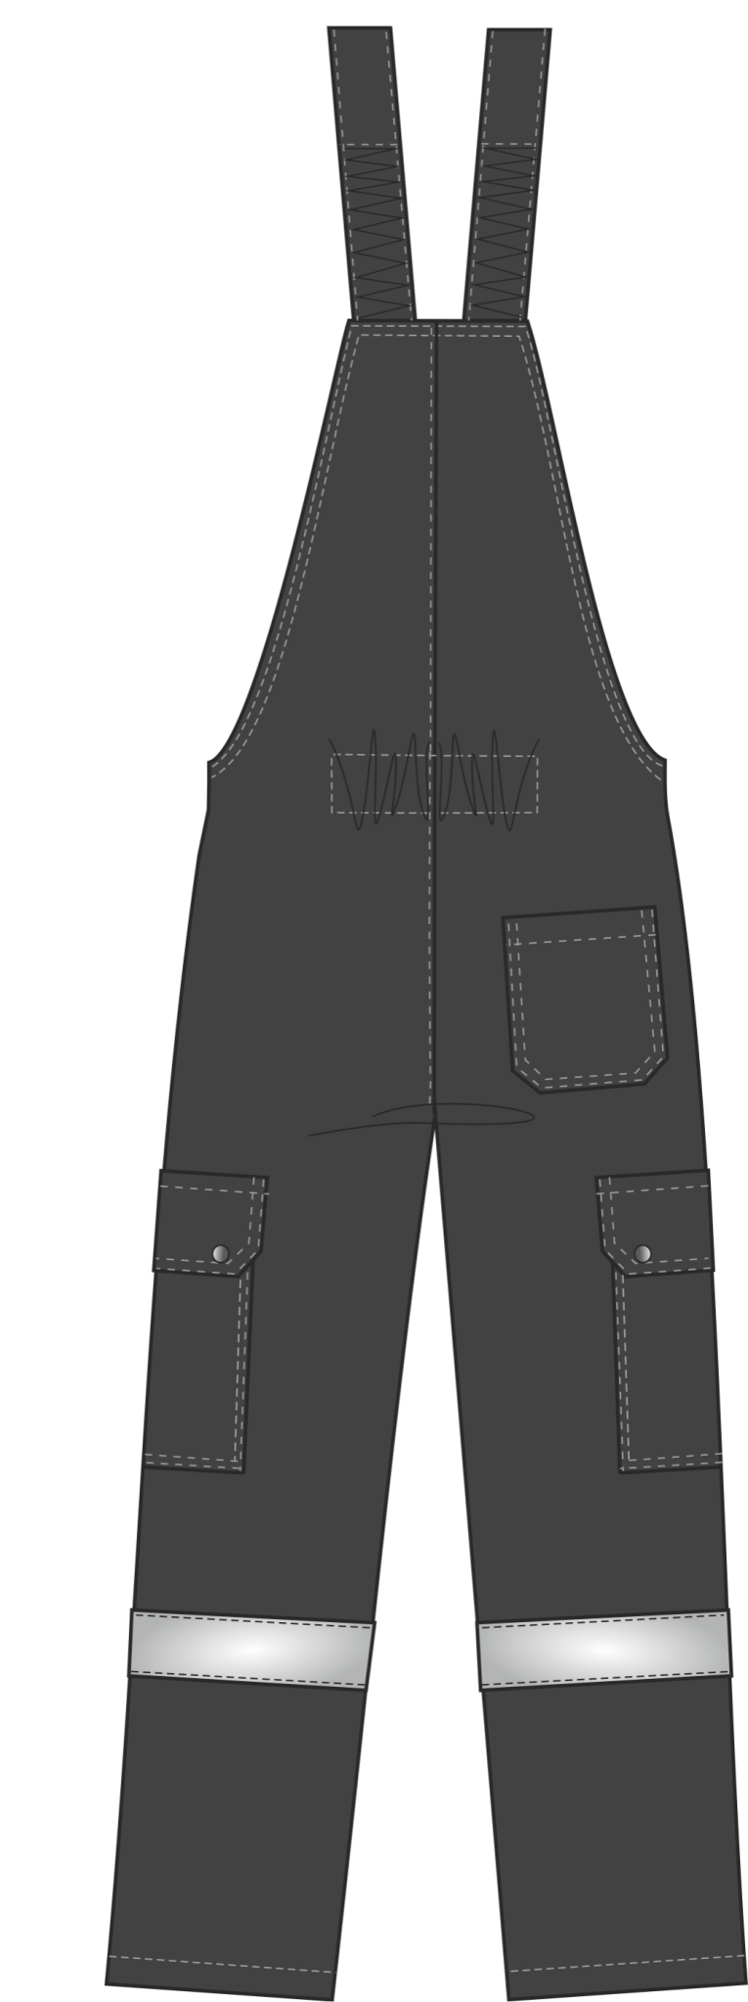
Рис. 14. Эскиз Костюм Титан СОП, полукомбинезон.
Вид сзади. Темно-серый/светло-серый.

Изготовление и раскрой (отклонения от нитей основы в тканях и допуски при раскрое) изделия должны соответствовать требованиям настоящего технического описания, основам промышленных методов обработки специальной одежды и образцу, утверждённому в установленном порядке.
Изделия по размерам должны изготавливаться на типовые фигуры в соответствии с классификацией: по обхвату груди 80-140, по росту 158-200, ГОСТ 31399-2009 и настоящего технического описания.
Табл. 1.
Обхват груди типовой фигуры, см
80-84 | 88-92 | 96-100 | 104-108 | 112-116 | 120-124 | 128-132 | 136-140
Рост типовой фигуры, см
158-164 |  | 170-176 |  | 182-188 |  | 194-200
Описание внешнего вида модели
Костюм Титан СОП предназначен для защиты от общих производственных загрязнений и механических воздействий, изготавливается в соответствии с ГОСТ 12.4.280-2014 «Одежда специальная для защиты от общих производственных загрязнений и механических воздействий. Общие технические требования».
Костюм состоит из куртки с капюшоном и полукомбинезона.
Куртка укороченная,прямого силуэта, с центральной застёжкой на однозамковую молнию, ветрозащитная планка застегивается на четыре кнопки.
Полочки и спинка на кокетках, по которым настрочена СОП шириной 50 мм. На полочках расположены два нагрудных кармана с фигурными клапанами, застёгивающимися на одну кнопку. Верхние карманы накладные со скошенными углами. Верхний срез кармана левой полочки вместе с клапаном вставлен в шов притачивания кокетки, вход в карман левой полочки, через однозамковую молнию. Тканая этикетка-флажок «Факел» вставлена в нижний край левого нагрудного кармана в передний шов (со стороны застёжки).На изнаночной стороне левой полочки (под нижним боковым накладным карманом) настрочена этикетка ФИО. Верхний карман правой полочки накладной, фигурный клапан верхним срезом вставлен в шов притачивания кокетки. Под клапаном правого нагрудного кармана в шов притачивания кокетки вставлена петля из репсовой ленты для крепления бейджа. Два нижних объемных кармана, объемная вставка из контрастной ткани (объем со стороны бортовой застежки), закрываются фигурными клапанами с одной кнопкой.
Низ куртки обработан притачным поясом с двумя вставками с эластичной тесьмой.
Воротник втачной отложной.
Капюшон пристегивается к воротнику со стороны нижнего воротника на три пуговицы. Состоит из трех частей – двух боковых и центральной.швы стачивания отделаны двойными строчками. Лицевой вырез фиксируется шнуром с однодырочным фиксатором и концевиком.
Рукава втачные, двухшовные. Рукава заканчиваются вертикальной шлицей и притачной манжетой, застёгивающейся на одну кнопку. На рукав ниже локтя настрачивается СОП шириной 50 мм.
В горловину вставлены вешалка и основная этикетка.
Полукомбинезон прямого силуэта с застёжкой в левом боковом шве на две пуговицы, одна пуговица расположена на поясе, вторая на бочке брючины. «Гульфик» застегнут на молнию.
Передние части полукомбинезона с отрезной кокеткой, на кокетке расположен нагрудный накладной карман с застежкой «молния».
Боковые накладные карманы с наклонным входом (вход в карман обработан обтачкой), в левый боковой шов вставлена застежка и пуговица с петлей. По краям входа в карман расположены закрепки.
Задние части полукомбинезона цельнокроеные, с кулисой по талии.
На уровне колена располагаются объемные карманы (объемная вставка из контрастной ткани в передней части кармана), закрывающиеся фигурными клапанами с двумя кнопками.
На правую заднюю часть полукомбинезона настрочен накладной карман со скошенными углами.
Длина полукомбинезона регулируется скрытой эластичной тесьмой в бретелях и фастексами.
По низу брюк в области голени настрочена СОП шириной 50 мм.
Низ брюк обработан швом в подгибку с закрытым срезом, ш.ш. 25 мм.
К нижнему срезу обтачки спинки прикреплена этикетка основная.
С изнаночной стороны грудки расположена этикетка ФИО (под нагрудным карманом).

